Winix ZERO Compact

**Kompaktní čistička vzduchu Winix ZERO Compact je vhodná do menších, až středních místností o maximální velikosti 50 m2. Je vybavena pokročilým filtračním systémem, který se postará o účinné odstranění až 99,97 % polétavých částic v domácnosti.**

Kromě vysokého výkonu 250 m3/h nabízí snadné přenášení, jednoduché ovládání a nenáročnou údržbu. Vysoká účinnost a velmi nízká spotřeba energie jsou zaručeny certifikacemi.

4stupňový filtrační systém odstraňuje ze vzduchu prach, pyl, zvířecí alergeny, cigaretový kouř, bakterie a viry, spory plísní, organické chemické látky a pachy z domácnosti. Patentovaná technologie PlasmaWave® vytváří kladné a záporné ionty, díky nimž se nečistoty ve vzduchu rozkládají na molekulární úrovni, a navíc dochází k jeho svěžímu nabití, jako je tomu v přírodě.

* **doporučeno pro místnosti do 50 m2** (běžné čištění, prevence)
* doporučená velikost místnosti pro alergiky a astmatiky je do 25 m2
* maximální vzduchový výkon 250 m3/h
* **4 stupně čištění** s certifikovanou účinností 99,97 % (360° All-in-one filtr: předfiltr & True HEPA filtr & uhlíkový filtr, PlasmaWave®)
* **3 rychlosti ventilátoru** (nízká, střední, vysoká)
* **automatický režim čištění** upravuje rychlost ventilátoru dle kvality vzduchu v místnosti
* **manuální noční režim** – režim spánku přepne čističku do tichého režimu a ztlumí jas panelu
* **indikace znečištěného filtru** – upozornění na výměnu filtru
* **indikátor kvality vzduchu** – zobrazuje aktuální kvalitu vzduchu ve třech úrovních (modrá – čistý vzduch, oranžová ‒ mírné znečištění, červená – vysoké znečištění)
* **prachový senzor**
* dotykový ovládací panel
* příkon: 12–55 W
* nízká provozní hlučnost 31,2 - 54,2 dB
* **možnost prodloužení záruky na 3** roky na základě [registrace](http://www.winix.cz/winix3-roky-zaruka.html) do 30 dnů od nákupu u autorizovaného prodejce

**VYSOCE ÚČINNÝ FILTRAČNÍ SYSTÉM**

* **Předfiltr** – Zachytí větší částice prachu, srsti zvířat a vláken, které se nacházejí ve vzduchu v interiéru.
* **Aktivní uhlíkový filtr** – Účinná ochrana proti zápachu ze zvířat a vaření, kouři nebo těkavým organickým látkám.
* **True HEPA filtr**– S 99,97% účinností odstraňuje všechny částice o velikosti od 0,3 mikronu, mezi něž patří částečky kouře, bakterie, viry, pyly, ale také zvířecí alergeny a spory plísní.
* **Technologie PlasmaWave®** – Vytváří hydroxyly, které spolehlivě odstraňují pachy, alergeny, chemické výpary a jiné znečišťující látky vyskytující se v domácím prostředí, a to na molekulární úrovni. Při čištění vzduchu nevzniká škodlivý ozón.

**INDIKÁTOR KVALITY VZDUCHU – snadný přehled o kvalitě vzduchu díky špičkovému senzoru.**

Čistička vzduchu Winix ZERO Compact je vybavena inteligentním senzorem, který nepřetržitě monitoruje kvalitu vzduchu v místnosti a automaticky reguluje výkon čističky. Když senzor zaznamená znečištění (zvířený prach, kouř, ultrajemné částice), změní se barva indikátoru kvality vzduchu a spustí se vyšší rychlost čištění.

**CERTIFIKACE**

* **ECARF** – tuto certifikaci získávají pouze výrobky, které splňují přísná kritéria účinnosti, a jsou tedy vhodné pro lidi trpící alergiemi. Jedním z požadavků je i přísné kritérium týkající se produkce ozonu.
* **UK Allergy** – tento certifikát udělený The British Allergy Foundation deklaruje, že produkt byl testován v nezávislé laboratoři s prokázáním účinnosti v odstranění či snížení alergenů.
* **Zaručená účinnost ProAlergiky.cz** – schváleno českými odborníky na alergie, astma a atopický ekzém.

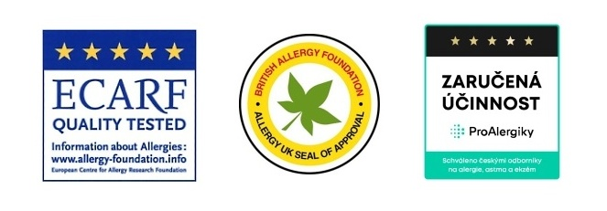

Produktové video

<https://www.youtube.com/watch?v=CLlDVvjLspE>